Добрый день, дорогие ребята, прошу обратить внимание на картинку, которая здесь изображена. Давайте вместе попробуем ответить на предложенные вопросы и выстроить цель и ход нашего занятия.

Итак: 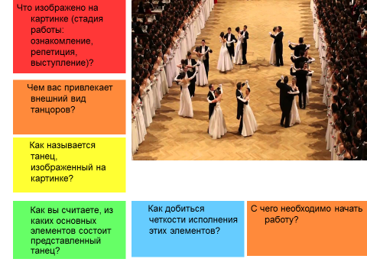

Таким образом, на сегодняшнем занятии мы разучим основные шаги вальса, в последующие дни – займемся их отработкой, затем составлением танцевальных комбинаций, отработкой танца в целом и как итог – сможем выступать на школьных вечерах и участвовать в конкурсах.

Сегодня мы познакомимся с танцем «Вальс». Кто знает, что это за танец?

Вальс – это парный танец, основанный на плавном кружении в сочетании с поступательным движением. Вальс (фр. valse) — общее название бальных и народных танцев музыкального размера 3/4, исполняется преимущественно в закрытой позиции. Наиболее распространена фигура в вальсе — полный оборот в два такта с тремя шагами в каждом. Впервые вальс стал популярен в Вене в 80-х годах XVIII века и исполнялся в основном на балах.

Нам предстоит выучить базовые шаги вальса, дорожки, повороты, парные элементы и перестроения.

Приступаем к разучиванию базового элемента – это вальсовая дорожка вперед. Выполняя движения, считаем «раз-два-три». Начинаем с правой ноги: шаг вперед - левой шаг в сторону – правой приставка. Затем то же самое с левой: шаг вперед – правой шаг в сторону – левой приставка.

Следующее задание – правый вальсовый поворот. Вращение происходит по часовой стрелке. Основное правило – движение вперед с правой ноги, назад – с левой. Итак, шаг правой ногой вперед, с поворотом корпуса вправо шаг левой в сторону и приставка. Мы должны оказаться спиной к линии танца. Затем аналогичные шаги только с левой ноги назад, поворот корпуса вправо и шаг правой в сторону, приставка. Снова оказываемся лицом к диагонали, по которой выполняем шаги. Итак, это был правый вальсовый поворот, аналогично выполним левый вальсовый поворот.

**Разучивание базовых шагов вальса (видео материал по ссылке)**

ХХХ

Следующий базовый элемент - шаги малого квадрата. Мы не раз использовали их на разминке, поэтому вы можете мне напомнить технику

-на счет «раз» - шаг с правой ноги вперед,

-на счет «два» - левая нога делает шаг в сторону,

-на счет «три» - правая нога приставляется к левой,

-на счет «раз» - левая нога делает шаг назад,

-на счет «два» - правая нога делает шаг в сторону,

-на счет «три» - левая нога приставляется к правой.

Шаги большого квадрата (добавляем поворот)

**Просмотр видео по ссылке**

 Дорогие ребята, сегодняшнее занятие подошло к концу! И я считаю, что оно было плодотворным и интересным! Давайте вспомним его ход и подумаем, что нового сегодня вы узнали?

**Вопросы:**

1. Какой танец мы сегодня начали изучать?
2. К какому направлению мы его отнесем?
3. Какие элементы вам понравились больше всего?

Молодцы! На следующем занятии мы продолжим погружаться в потрясающую атмосферу вальса!